DB-JD111 压缩机性能试验台（电量热计法）
- 概述
压缩机性能试验台（电量热计法）采用蒸汽压缩式制冷循环系统，配备制冷压缩机、不锈钢冷凝器、蒸发器等制冷系统真实部件，并设有彩色控制屏、制冷剂流量调节控制器，电子膨胀阀，涡轮流量计、压力变送器、电压、电流、功率、合相有功功率、各相无功功率、合相无功功率、各相视在功率、合相视在功率、采集器。不但能开设制冷压缩机性能参数的测定实训，还能进行制冷循环基本原理的演示实训。适用于职业院校制冷专业相关课程的教学实训。
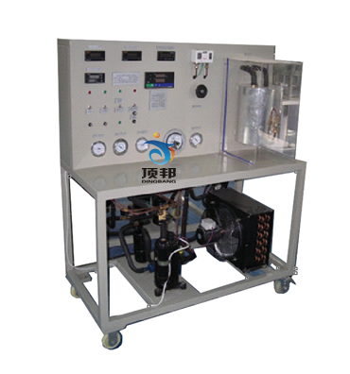
(参考图)
二、压缩机性能试验台（电量热计法）教学设备特点
1. 压缩机性能试验台（电量热计法）按照：测试参数符合GB/T5773-2016容积式制冷剂压缩机性能试验方法的规定。压缩机性能实训方法建立，通过本实验，熟悉和了解制冷压缩机的测试工况和测试方法，增强对制冷压缩机的认识,发出的热量来抵消压缩机的制冷量，从而达到平衡。
2.试验中电量热器组把蒸发器放在是一个密闭容器里，应用电量热器法测定压缩机的制冷量、测定标准工况下的制冷量、功率和计算制冷系数，并可进行热平衡计算，可实现有回热、无回热两种工况，
3.电量热器设置有一个玻璃视镜，可观察第二制冷剂的液位，
4.采用1匹制冷机组，冷凝器均为壳管式水换热器，系统结构紧凑、布局合理，造型美观大方
5.设有电压型漏电保护、电流型漏电保护、过流保护、过载保护、接地保护，可对人身及设备进行有效保护
三、技术性能
1.输入电源：单相三线～220V±10%50Hz
2.工作环境：温度-10℃～+40℃相对湿度＜85%(25℃)海拔＜4000m
3.装置容量：＜4kVA
4.制冷剂：R22
5.制冷量：1.3kW
6.重量：100kg
7.外形尺寸：120cm×60cm×142cm
8.直流电源：DC24V、2A
12:温度采用PT100传感器:A级，测量范围-50～+150℃精度0.1℃。
四、基本配置及功能
1.实验台：采用双层亚光密纹喷塑结构，造型新颖。最上层布置制冷系统，可直观展示制冷系统结构；正面设有电源控制及测量仪表功能板。底部装有四个带刹车的万向轮，便于移动和固定。
1）高低压压力控制器1只：实时监测制冷系统低压侧压力和高压侧压力，当高压高于设定值或低压低于设定值时，控制器发出控制信号切断压缩机电源
2）压缩机显示电流、电压、各相有功功率、合相有功功、各相无功功率、合相无功功率、各相视在功率、合相视在功、各相功率因数、合相功率因数、频率、各相有功电能、总有功电能,各相无功电能、总无功电能。
3）温度，分别为压缩机吸气口温度、压缩机排气口温度、冷凝器出口温度、蒸发器进口温度、冷凝器进水口温度、冷凝器出水口温度、蒸发器进水口温度和蒸发器出水口温度等11种温度和曲线。
14温度采用PT100传感器:A级，测量范围
3.制冷系统：电量热器、1P全封闭压缩机、冷凝器、视液、干燥过滤器、膨胀阀、储液器和蒸发器
（1）加热器1只（功率2000W）
输出功率可通过进行调节，用于加热蒸发器循环水，分别测量加热功率。可测量负载的有功功率、无功功率、功率因数、电压、电流、频率及负载的性质；并可以贮存、功率因数的测试数据
5.测量仪表：
（1）真空压力表2只（精度2.5级）
量程为-0.1～1.5MPa和-0.1～3.5MPa，分别实时测量制冷系统低压侧压力和高压侧压力
五、实训项目
1、标准工况下的制冷量、制热量实验
2、模拟产生各制冷系统参数变化对制冷性能和制热能效比的影响
3、系统主要性能参数的计算
4、定频压缩机性能测试
5、进行制冷循环过程和热泵演示，可观察制冷工质的蒸发、冷凝过程及压缩机的工作现象。
6、在不同冷却温度下，研究热泵的性能。
7、设备的电功率、和额定功率的变化
8、演示在不同条件下压缩制冷循环以及系统内的能量平衡。
9、研究压缩机在不同的冷却温度下制冷效率和制冷系数。
10、测定设备冷却系统的总体传热系数。
11、研究热力膨胀阀在系统中的作用。
12、研究在不同冷却温度下，冷却水的吸热。

